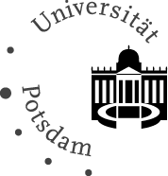
Das Historische Institut
- Geschichte des Altertums und Klassische Philologie -
lädt ein zum Vortrag im Rahmen des
Altertumswissenschaftlichen Kolloquiums

Von Kaisern und Kürbissen.
Senecas Apocolocyntosis als kompetenzorientierte Textausgabe für die Oberstufenlektüre

Thekla Hämmerling
(Universität Potsdam)

Am Neuen Palais, Haus 11, Raum 2.22
Montag, 18.12.2017
19 Uhr c. t.

Jun.-Prof. Dr. Marian Nebelin PD Dr. Nicola Hömke
Geschichte des Altertums Klassische Philologie

